# Инструкция к приложению WebInar W 1.03.5

## О продукте.

Данный продукт был разработан с целью созданию и воспроизведения мультимедиа лекций.

На данный момент есть поддержка 2D слайдов, рисованию на них и работа с лупой. Также есть возможность добавления 3D.

## Системные требования.

* Операционная система windows.
* Сервер с поддержкой PHP 5.3 и MySQL 5.6 (например Open Server 5.0).
* При эксплуатации использовать веб браузеры Firefox, Chrome и Opera последней версии (на август 2014 г).

Explorer поддерживает воспроизведение, для записи воспользуйтесь любым из выше указанных браузеров.

## Недостатки и ошибки текущей версии.

*В случае обнаружению каких либо ошибок в работе приложения сообщать об этом разработчику.*

## Инструкция по использованию.

Перед первым использование нужно установить определенные настройки.

В данной инструкции будет приведен пример настроек Open Server 5.0 (дистрибутив Open Server Full).

После того как мы распаковали наш сервер из архива мы перемещаем наше приложение в папку domains и переименовываем как нам надо (например если оставить название web, то путь в браузере будет <http://web>).

Для запуска сервера вам нужны права администратора и запустить сервер от имени администратора (Рис. 1).

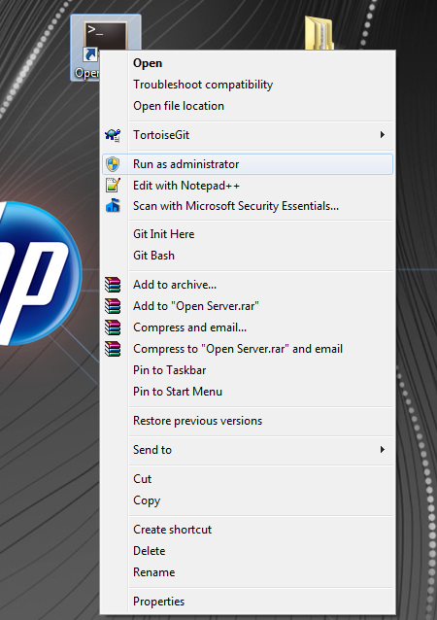

Рис. 1 Запуск Open Server’a.

После запуска вам нужно зайти в настройки сервера нажав правой кнопкой мыши на появившемся в панели пуск флажке (Рис. 2).

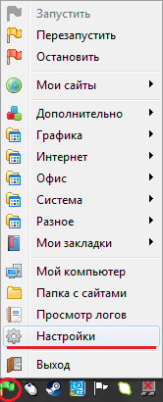

Рис. 2 Открытие настроек сервера.

И установить автоматический поиск доменов (рис. 3), указать нужные порты (для http это необязательно 80) (Рис. 4) и выбрать модули желательно не старее PHP 5.3 и MySQL 5.6. (Рис. 5).

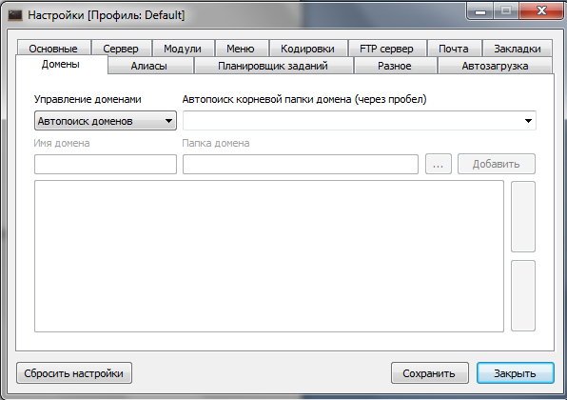

Рис 3. Автопоиск доменов

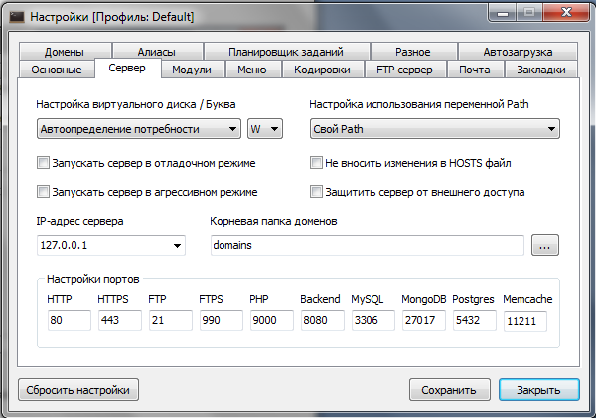

Рис 4. Настройки портов

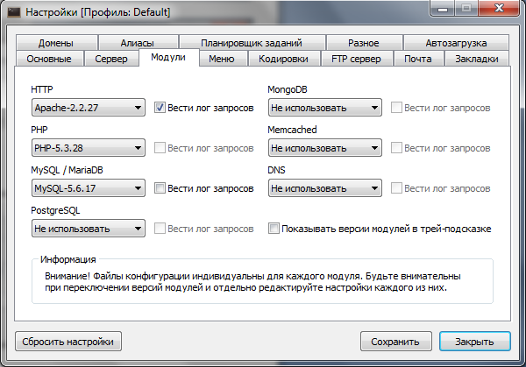

Рис. 5 Выбор модулей.

По умолчанию в настройках сервера должен быть 80 http порт, но если он у вас занят, то можно использовать 81, но тогда путь в браузере будет <http://web:81>.

После того как мы выбрали модули открываем в папке с сервером папку userdata, а в ней config и находим нужный файл конфигурации. Например, если мы выбрали модуль PHP: PHP-5.3.28, то имя интересующего нас файла PHP-5.3.28_php.ini. Открываем его и меняем следующие строки:

file_uploads = On (разрешаем загрузку файлов, если равно Off, то ставим On)

upload_tmp_dir = "%sprogdir%/userdata/temp/" (Папка для временного хранения файлов)

post_max_size = 50M (устанавливаем максимальный размер загрузки POST, заменим 50M на 2000M)

upload_max_filesize = 2M (устанавливаем максимальный размер загружаемых файлов, заменим 2M на 2000M)

Также в папке с приложением, есть файл DB.sql. Это база данных, загрзите её черещз phpmyadmin. База пустая, содержит лишь структуру таблиц. Параметры подключения в connectionSettings.php в корне проекта.

Для работы приложения необходимо запустить его с ярлыка с правами администратора, и потом щелкнув правой кнопкой мыши по появившемуся красному флажку выбрать пункт “Запустить”. После работы с приложением также нужно выбрать пункт “Остановить”, иначе потом могут возникнуть ошибки.

Итак, сервер готов, запускаем браузер и вызываем наше приложение, вбив путь, как сказано выше. Результат должен быть следующий (рис. 6).

(Скрины от старой версии, но в целом все примерно такое же.)

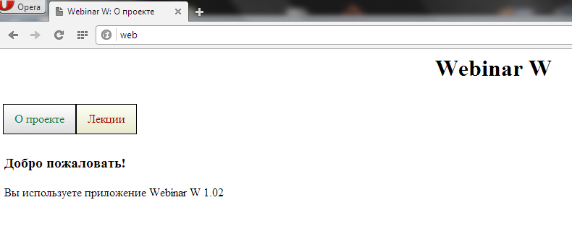

Рис 6. Домашняя страница при первом запуске.

Вбитый вами путь приведет вас на страницу просмотра чтобы войти в редактор вам нужно вбить путь до файла welcome.html.

Нажимаем на вкладку “Лекции” и на странице выбераем ссылку “создать новую лекцию”. Вводим информацию о нашем вебинаре и нажимаем кнопку создать лекцию (рис. 7).

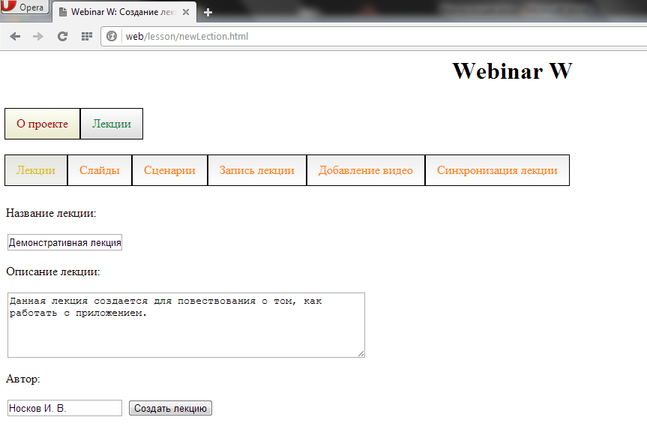

Рис. 7 Создание лекции.

После того как мы увидели ответ “Лекция успешно сформирована” нажимаем на закладку “Слайды”.

Мы попадаем с вами на страницу со слайдами (рис. 8). Здесь мы видим все слайды которые уже были созданы ранее и при нажатии на соответствующую иконку (изображение слайда) мы видим сам слайд и комментарий к нему.

Для создания нового слайда необходимо нажать ссылку “создать новый слайд”.

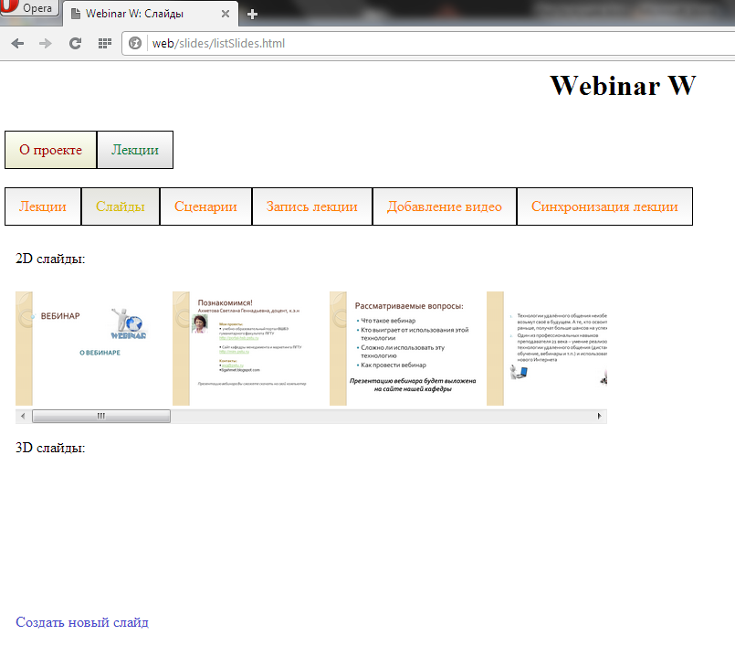

Рис. 8 Страница со слайдами.

Оказавшись на страничке для создания нового слайда, сначала указываем тип слайда, а далее вводим автора и название слайда. Указываем файлы для 2D, это изображения в форматах jpeg, jpg или png, а для 3D иконка в форматах jpeg, jpg или png (будет отображаться в ленте слайдов), текстура для 3D слайда в форматах jpeg, jpg или png, и объект для 3D слайда в формате js. Также вводим комментарий, который мы в последствии будем читать при записи лекции. Отступы в комментарии делаются с помощью клавиши Enter. Пример заполнения формы на рис. 9. После заполнения формы начинаем создать слайд, файлы отправятся на сервер.

После успешной загрузки можем нажать на ссылку “Создать ещё один слайд” для создания ещё одного слайда или “Вернуться на главную”.

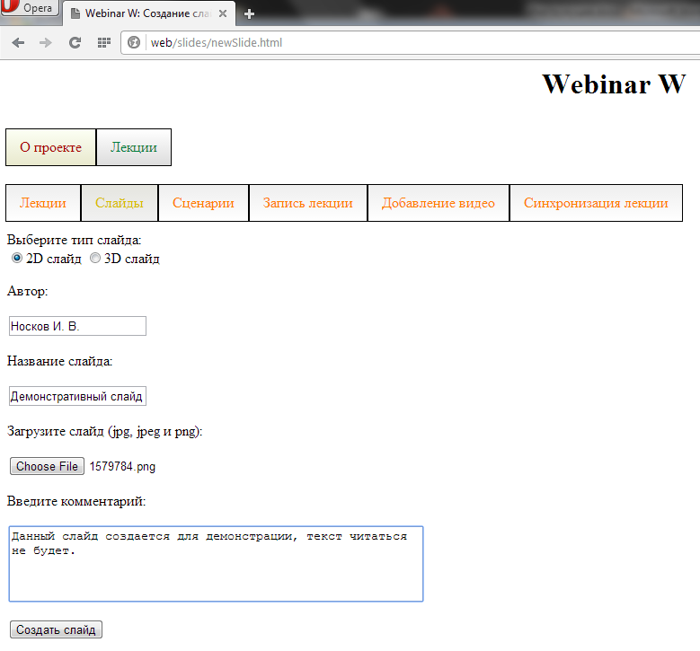

Рис. 9 Пример заполнения формы.

Если у вас уже есть презентация PowerPoint, то вы моете получить 2D слайды, из неё нажав в PowerPoint Меню -> Сохранить как -> Другие форматы и выбираем из выпадающего списка jpeg или png. Потом при выпадающем окне нажимаем все слайды, и они будут сохранены в папку, путь которой будут вам показан после сохранения.

После создания слайдов нажимаем вкладку сценарии для создания новых и редактирования уже существующих сценариев.

Здесь мы видим список уже существующих сценариев при нажатие на их названии мы перейдем к их редактированию. Для создания нового сценария необходимо нажать ссылку “создать новый сценарий”.

После нажатия ссылки “создать новый сценарий” нас переносит на страничку регистрации нового сценария. Вводим его имя, описания и автора как это показано на рис. 10.

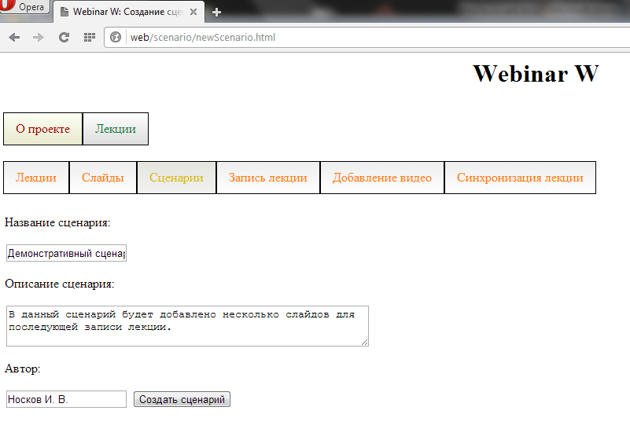

Рис. 10 Регистрация нового сценария

После регистрации сценария нам необходимо добавить в него уже существующие слайды. Слайды добавляются системой в порядке их выбора пользователем, а не расположения в листе для слайдов или даты создания. Нажмем на название нужного сценария и окажемся на страничке редактирования сценария. Выбранные слайды обводядтся красной рамкой, для выбора слайда нужно щелкнуть по нему и нажать кнопку “Добавить слайд” или для удаления “Удалить слайд”. Пример выбора слайдов приведен на рис. 11.

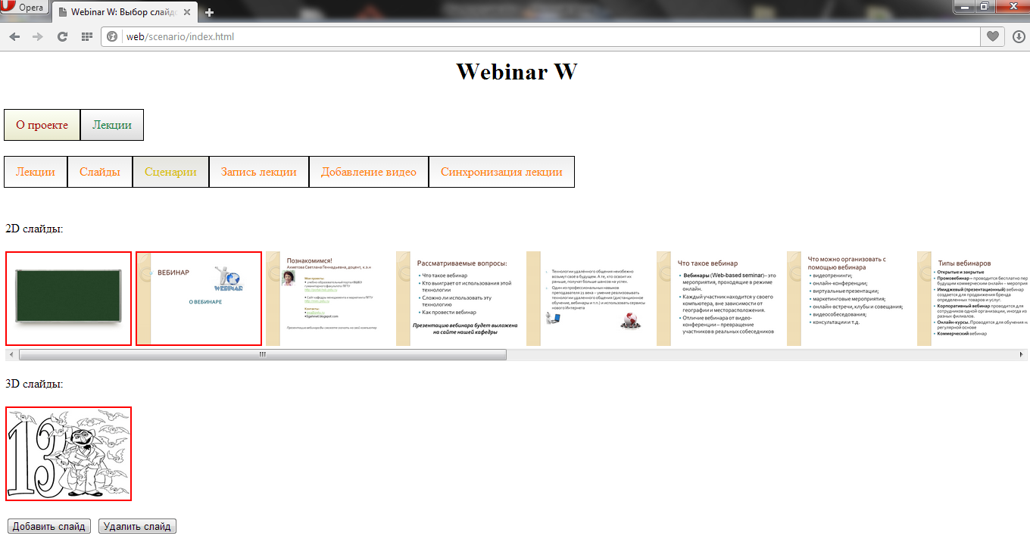

Рис. 11 Страница редактирования сценария.

После того как сценарий отредактирован выбираем закладку запись лекции для записи лекции.

Мы попадаем на страничку со списком всех лекций. Выбираем интересующую нас лекцию кликая по её имени и оказываемся на страничке выбора сценария, как показано на рис. 12.

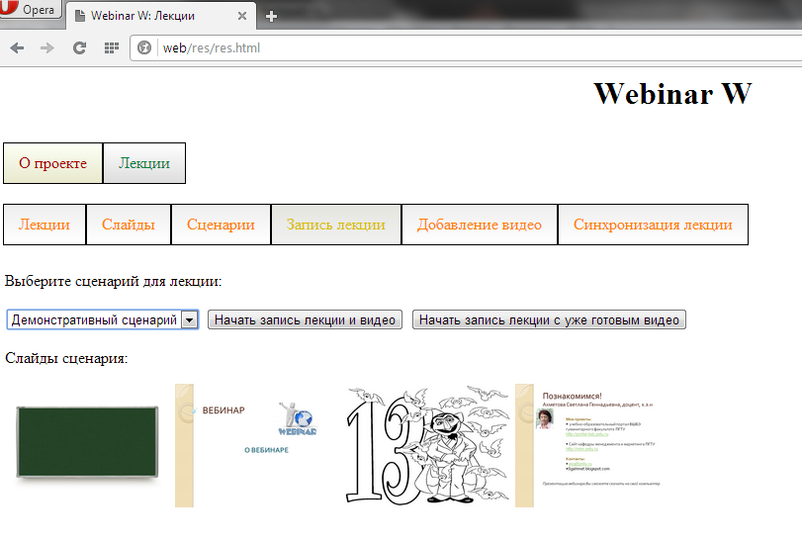

Рис. 12 Выбор сценария для лекции.

На данной страничке мы раскрываем список с нашими сценариями и выбираем нужный, чтобы убедиться, что это он, мы смотрим на иконки слайдов, которые мы в него добавили.

Далее нужно решить какой тип записи мы используем. Если мы собираемся писать лекцию с параллельной записью видео на вебкамеру, то нажимаем кнопку “Начать запись лекции и видео”, если же мы уже имеем наше видео и загрузили его в приложение, то жмем на кнопку “Начать запись лекции с уже готовым видео” (Как добавить видео в приложение и установить соотношение файлов рассказывается далее в этой инструкции).

*Вариант 1:*

Рассмотрим сначала вариант, когда у нас нет видео, и мы собираемся его записать во время создания лекции.

Перейдя к записи лекции нам нужно подготовить сторонний софт. А именно приложение для записи видео с вебкамеры, на которую мы будем рассказывать лекцию. И впоследствии наша запись будет использована в качестве видео. Разработчик рекомендует один из двух следующих продуктов. Это Movie Maker и Debut Video Capture Software. Первый продукт полностью бесплатный, но качество записи на среднем уровне. А второй продукт условно-бесплатный, его можно использовать около недели, а потом необходимо купить лицензию за 27$. Совет разработчика, если вы собираетесь писать вебинары лишь изредка, а то и вовсе один раз, то используйте второй продукт, и после использования сразу же удаляйте приложение для записи.

Примеры настроек приведены ниже:

* **Movie maker**

После запуска программы, нажмите на кнопку видео с вебкамеры (рис. 13). А после появившуюся кнопку “Запись”.

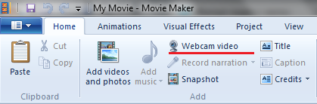

Рис. 13 Запуск записи с вебкамеры в Movie Maker.

Закончив запись, нажмите кнопку стоп и сохраните файл.

Качество записи данной программой лишь 360р, возможно у вас будет выше.

* **Debut Video Capture Software**

После запуска в первый раз данный продукт нужно настроить.

Выбираем меню tools, в нем пункт options, остановимся на первой вкладке video. В поле name выбираем нашу вебкамеру, а в поле format качество записи. Но следует учесть, что у некоторых разрешений fps равно 10, а для плавного и комфортного просмотра человеческому глазу нужно хотя бы 25. После настройки камеры переходим на кладку Audio и выбираем микрофон. Настройка аппаратуры закончена.

Теперь настроим запись, ниже приведен пример на рис. 14.

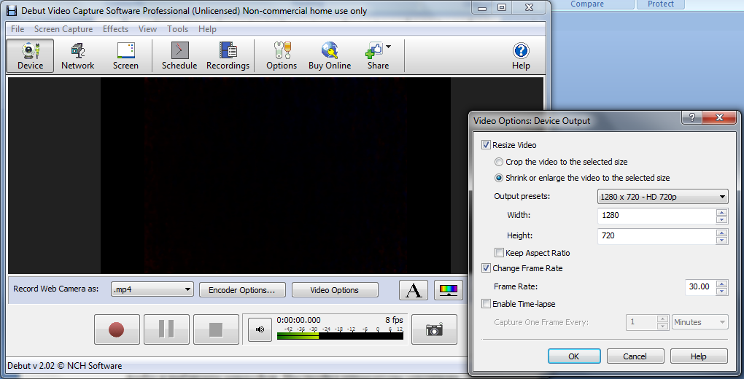

Рис. 14 Пример настройки записи.

Здесь необходимо указать формат записи в примере mp4, и video options. Здесь мы указываем качество уже самой записи и количество кадров в секунду.

Закончив настройки для старта записи нажимаем кнопку записи (красный круг), а после окончания, кнопку стоп (черный квадрат).

Параллельно с записью мы проводим манипуляции с нашим приложением. Как только мы нажмем кнопку ‘start’ начнется запись.

Щелкая на иконку слайда в листе внизу, вы отображаете его, и впоследствии он будет отображен при воспроизведении. Также если вы показываете слайды по порядку, как они у вас расположены в листинге слайдов, то переключатся между ними можно горячей клавишей “page down”. В обратную сторону слайды переключаются клавишей “page up”. Если это 2D , то вы можете на нем рисовать (по умолчанию черным маркером). Для смены цвета маркера, нужно нажать на одну из пяти кнопок расположенных в столбец в правой части экрана. Первая кнопка ‘r’ делает цвет маркера красным, ей соответствует горячая клавиша ‘r’. Вторая кнопка ‘b’, делает маркер черным, ей соответствует горячая клавиша ‘b’. И третья кнопка ‘w’ делает маркер белым, ей соответствует горячая клавиша ‘w’. Две же последние кнопки носят другой характер. Четвертая кнопка ‘x’ чистит слайд от всех наших манипуляций маркером, ей соответствует горячая клавиша ‘x’, а пятая кнопка ’L’ меняет маркер на Лупу, которая увеличивает участок слайда в 2 раза при наведении на него , ей соответствует горячая клавиша ‘l’. После включения лупы для её выключения, нужно нажать любую кнопку.

Если же слайд 3D, то на данный момент вы можете только разместить его в лекции. Действия выполняемые с ним, не будут отображены при просмотре.

Когда вы закончите манипуляции со слайдами, нажмите кнопку “stop”.

Пример записи манипуляций со слайдами на рис. 15 и 16.

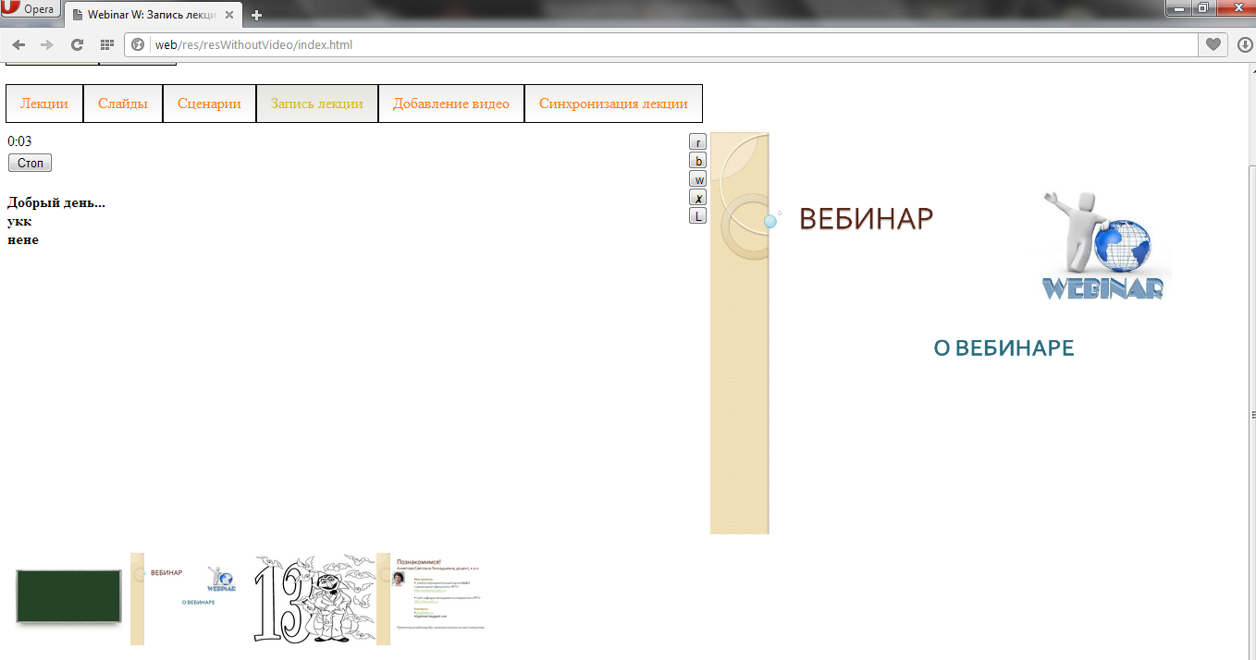

Рис 15. Пример записи 2D слайда.

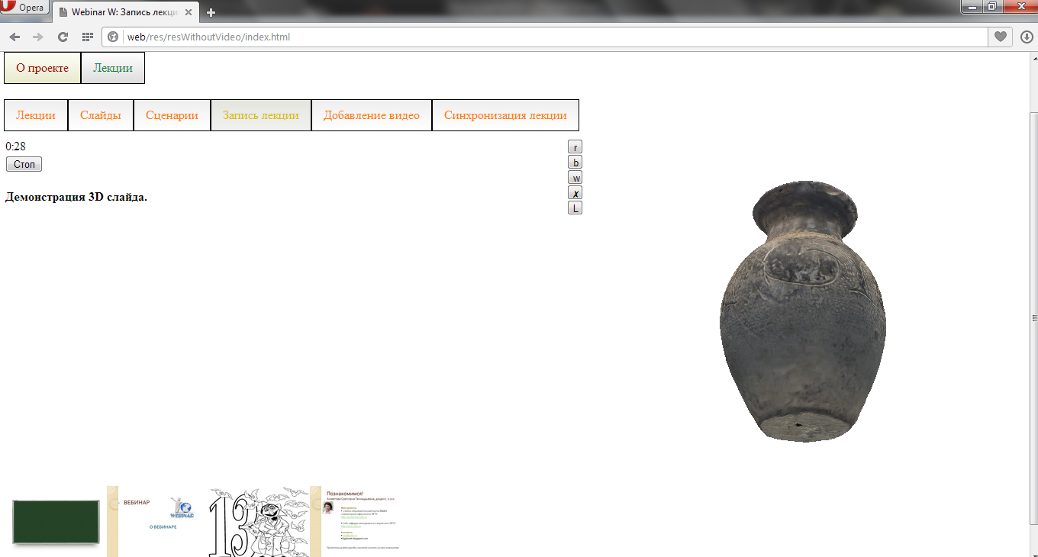

Рис 16. Пример записи 3D слайда.

Слайды можно выбирать несколько раз, в случае если вы выбираете один слайд несколько раз подряд, то в записи он будет воспроизведен как один, просто в момент повторного нажатия, он отчистится как будто вы нажали кнопку ‘х’.

После того как вы закончили запись нажмите на кнопку стоп и выберите вкладку “Добавление видео” . Вас перенесет на страничку загрузки видеофайлов.

Вариант 2:

Этот вариант для тех случаев, когда вы уже имеет готовое видео, и загрузили его в приложение. Отличием от предыдущего варианта в том, что вместо счетчика времени и пространства для чтения комментариев перед вами будет видео плеер, который будет воспроизводить указанные файлы.

Для начала записи под видео нажимаем кнопку “res”. А потом во время показа видео мы выполняем действия, и хотя вы можете осуществлять перемотку видео, будьте осторожны, так как все ваши действия должны идти в строгом порядке, а не в разноброс. После того как вы закончили нажмите кнопку s и все ваши действия будут запомнены. Повторное нажатие кнопки “res” сотрет вашу запись и начнет заново. Пример записи с видео на рис. 17.



Рис. 17 Запись с видео.

Для того чтобы видео работало нам нужно загрузить файлы форматов webm и mp4. На данный момент в этой версии программы достаточно лишь webm для воспроизведения в браузерах Firefox, Opera и Chrome. Формат mp4 нужен для воспроизведения в Explorer, и в будущих версиях, когда будет добавлена его поддержка, если загрузить один лишь webm формат, ваше видео не будет воспроизводиться в Explorer, однако его можно будет догрузить позже.

Итак, для получения нужных форматов нам нужно снова воспользоваться сторонним продуктом. Разработчик рекомендует программу Freemake Video Converter. Она является бесплатной и прекрасно справляется с тем что нужно нам.

После её запуска нам нужно загрузить наш файл и найти в листинге предлагаемых форматов to HTML5.Прмер на рис. 18.

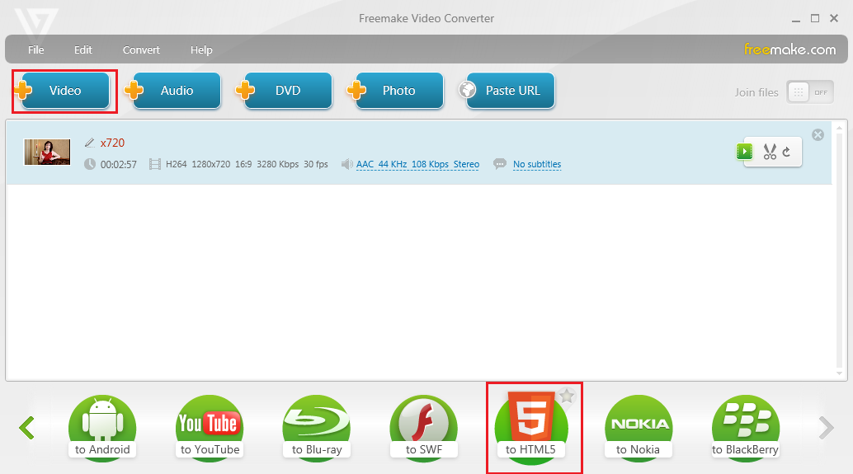

Рис. 18 Конвертирование видео в программе Freemake Video Converter.

После нажатия на кнопку to HTML5 мы выбираем качество и место сохранения. Приложением предусмотрено воспроизведение 360p, 480p, 720p и 1080p. Однако кодировать в качество выше, чем у вас есть, смысла нету. Узнать его можно выбрав файл, который мы записали. Открыв его свойства правой кнопкой мыши на вкладке детально, мы можем найти пункт высота. Указанное там значение и есть качество нашего видео. Если вы хотите воспроизводить несколько форматов, например 360p и 720р, то вам нужно конвертировать файлы дважды, сначала в один формат, потом в другой. В случае конвертирования в несколько качеств рекомендуется использовать разные папки для финального результата, так как новые файлы перезапишут старые. Также стоит отметить, что процесс довольно длительный и занимает немало времени. В итоге после каждого конвертирования, мы получаем три видеофайла и один текстовый, но нужны они нам не все.

После того как файлы готовы скопируем их в одно место для удобства, и загрузим в наше приложение. В нашем приложении переедем по вкладке “Добавить видео”.Ниже на рис. 19 приведен пример загрузки двух разных качеств, но только webm формата, то есть для chrome, firefox и opera.

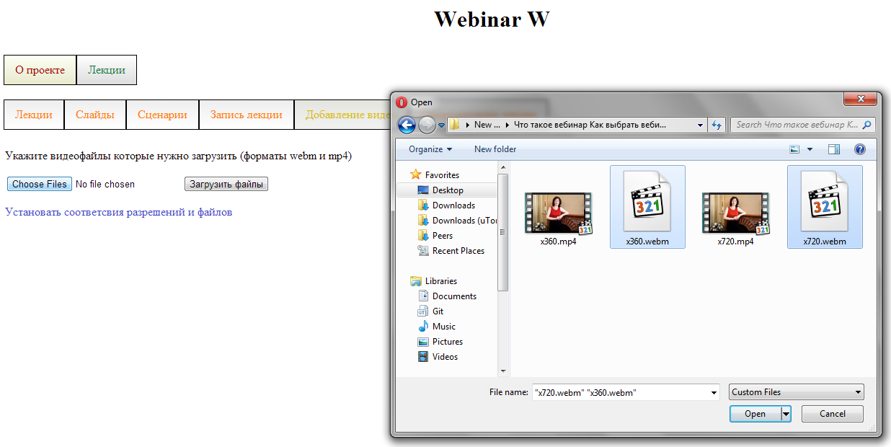

Рис. 19 Пример загрузки видео в приложение.

Загрузка файлов также процесс длительный, и может показаться, что браузер завис, но это не так, нужно просто подождать. После успешной загрузки нажимаем на ссылку “Установить соответствия разрешений и файлов”. И попадаем на соответствующую страничку.

На данной страничке нужно просто указать соответствие между файлами, и качеством (рис. 20). При этом нужно проставить флажки у тех качеств видео, которые мы добавляем. В случае ошибки всегда можно вернуться назад. Нажав кнопку “Установить соответствия” закончим процесс добавления видео. В случае записи лекции первым вариантом жмем на вкладку “Синхронизация лекции”. Если же мы только загрузили видео и не записали ещё лекцию, то нажимаем на вкладку “Запись лекции” и пишем лекцию вторым способом.

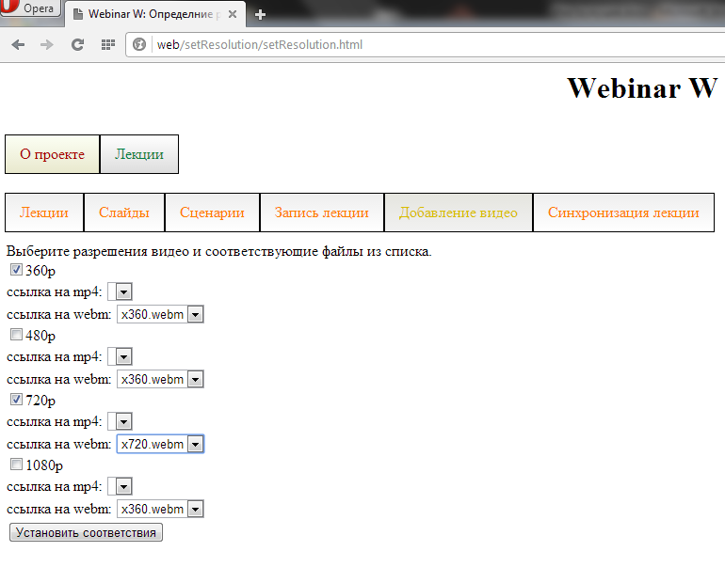

Рис. 20 Установление соответствий между видео файлами и разрешениями.

Последний этап записи лекции, если вы выбрали первый вариант это синхронизация слайдов и видео. Если вы выбрали второй вариант записи, то он вам вряд ли понадобится. Здесь мы уже видим как будет выглядеть наш финальный вебинар. Однако во время записи скорей всего имела место рассинхронизация слайдов и видео. Чтобы убрать её, нам нужно определить, насколько мы хотим сдвинуть слайды, и в какую сторону. Вбиваем разницу в соответствующие поле, и жмем кнопку ‘-’ если сдвигаем назад или кнопку ‘+’ если сдвигаем вперед (рис. 21). После чего перезагружаем страничку и видим результат.

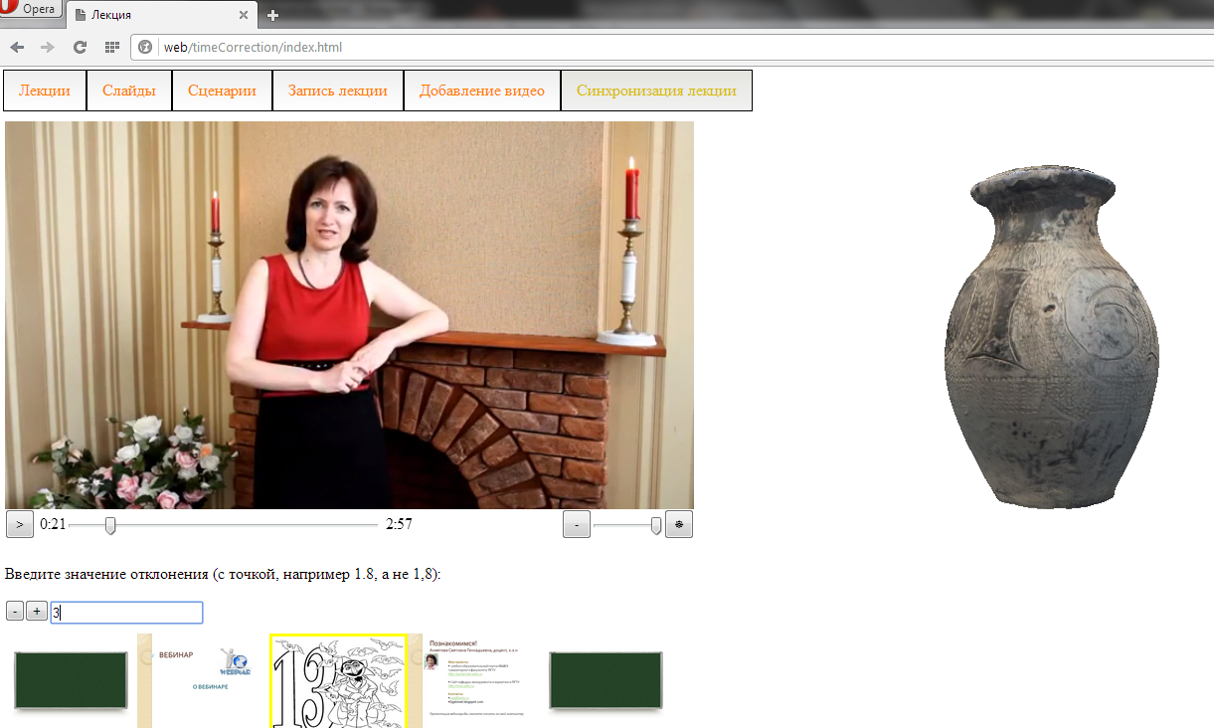

Рис. 21 Синхронизация слайдов и видео

После синхронизации на необходимо активировать лекцию. Переходим на ссылку экспорт, выбираем нашу лекцию из списка и ждем когда создастся её архив (браузер перестанет грузить вкладку).

Наш с вами вебинар готов. Для просмотра жмем вкладку “лекции” и выбираем нашу лекцию, щелкая по её имени. Если мы хотим удалить нашу лекцию, то нажимаем на крестик напротив соответствующей лекции.

Разработчик предостерегает вас от самостоятельного удаления файлов в репозитории, так как это приведет к ссылкам базы данных не несуществующие файлы и как следствие к неработоспособности приложения. При удалении лекции приложением удаляются видеофайлы, а слайды остаются.